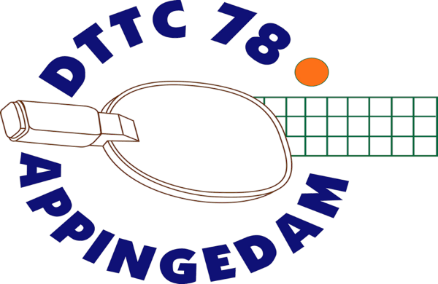
Informatiebulletin
11 december 2023

Competitie
Het eerste team is kampioen !
Het eerste team, bestaande uit Kevin Bolt, Peter Kiel en Hans van den Berg is kampioen geworden in de tweede klasse van de provincie Groningen.
Dat betekent promotie naar de eerste klasse.
Van harte gefeliciteerd !

Nieuwe Competitie
De technische commissie heeft de teamindeling gemaakt.
Senioren
Team 1 Kevin, Hans en Peter
Team 2 Dick, Frank, Maikel, Robert (Henk als reserve)
Team 3 Andries, Johan, Marcel, Gerko, Jos (ook reserve team 2)
Team 4 Sjoert, Ruben, Wendy, Monique Arjan
Jeugd
Team 1 Ruben, Sven en Thomas
Team 2 Delano, Quinten, Tijn, Koen en Ramon
Team 3 Lenn, Luuk, Liza, Sten, Jesse (allen table stars)

De competitieleider gaat nu de indeling maken, die zien we later.

De competitie voor de senioren start in de week van 22 januari 2024.
De competitie voor de jeugdteams start op zaterdag 27 januari 2024.
De startdag voor de Table Stars is ook op zaterdag 27 januari 2024.

Wijzigingen trainingen voor de jeugd en trainingstijden
Door de sterke groei van het aantal jeugdleden en de grote verschillen in het onderlinge niveau
Gaan we met ingang van 1 januari 2024 de jeugdtraining in twee groepen verzorgen.
In groep 1 zitten de spelers van team 1 en 2. Ruben, Sven, Thomas, Delano, Quinten, Tijn, Koen en Ramon. Zij trainen op vrijdag van 19.15 – 20.30 uur onder leiding van Ivo Lint. Op woensdag mogen ze vrij trainen en spelen van 18.45 – 19.45 uur.
In groep 2 zitten alle overige jeugdspelers. Zij trainen van 18.30 – 19.30 uur onder leiding van Ivo Lint.

Senioren kunnen op woensdag trainen van 18.45 – 21.30 uur. Tot 19.45 uur hebben jeugdspelers voorrang, reken op drie tafels die daarvoor gebruikt worden.

Toernooien
Op zondag 17 december 2023 is het TALO Kersttoernooi in Loppersum.

Op zaterdag 13 januari 2024 voor de jeugd en zondag 14 januari voor de senioren zijn de Groningse Kampioenschappen. Ze worden gehouden in Vries.
Inschrijven moet voor 5 januari 2024.
Alle informatie staat op de website www.dttc.nl. Ook dat je moet opgeven bij Kevin of Peter.
Betaling gaat via de penningmeester, hij stuurt je een rekening.
Gezellige avond
Het duurt nog even, maar op 10 februari 2024 hebben we onze gezellige avond.
Meer informatie volgt.

Kerstvakantie
Van 25 december 2023 tot maandag 8 januari 2024 houdt onze vereniging kerstvakantie en is de zaal gesloten.
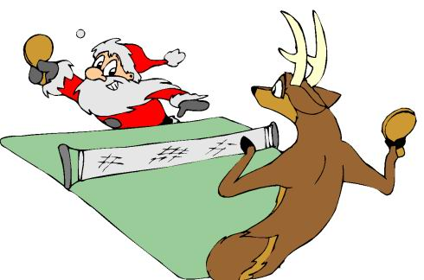

We wensen jullie fijne kerstdagen
en

een sportief en gelukkig 2024.

